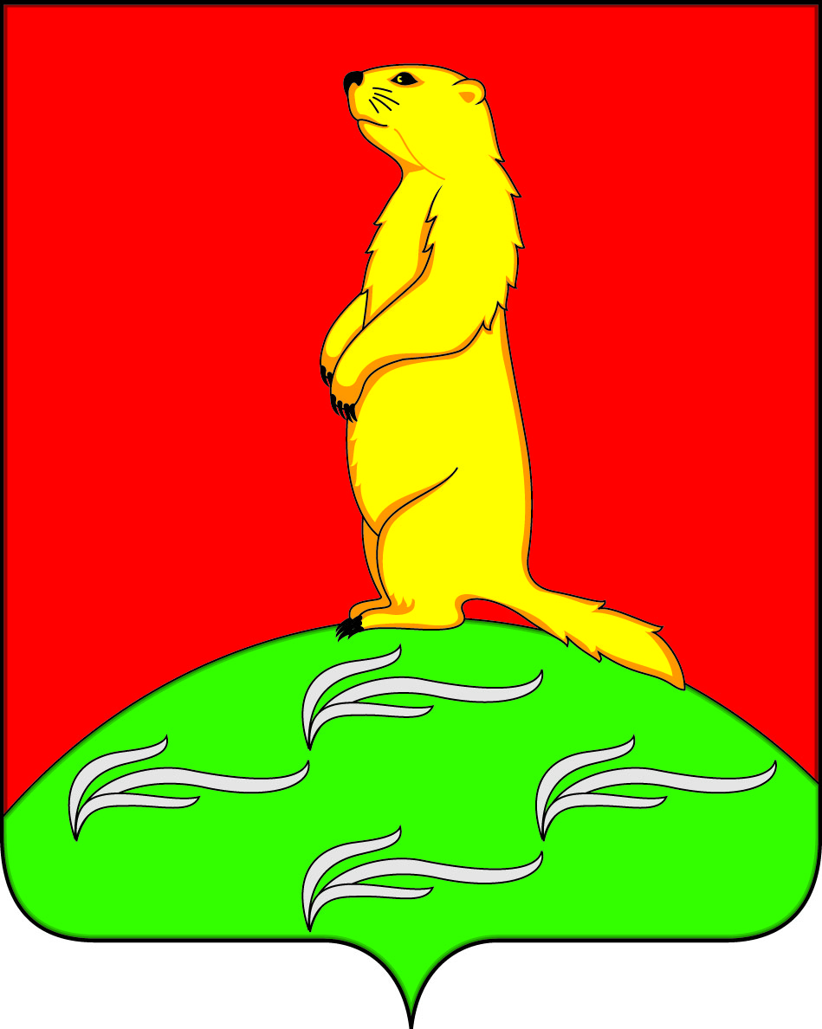
АДМИНИСТРАЦИЯ
ПЕРВОМАЙСКОГО СЕЛЬСКОГО ПОСЕЛЕНИЯ
БОГУЧАРСКОГО МУНИЦИПАЛЬНОГО РАЙОНА
ВОРОНЕЖСКОЙ ОБЛАСТИ
Совет по противодействию коррупции
в Первомайском сельском поселении
Богучарского муниципального района
Р Е Ш Е Н И Е

от 24.12.2025 года № 6
с. Лебединка

информация об итогах работы
с обращениями граждан поступивших
в администрацию Первомайского
сельского поселения за 2025 год.

Заслушав информацию Наливайко С.В. , старшего инспектора администрации Первомайского сельского поселения «об итогах работы с обращениями граждан поступивших в администрацию Первомайского сельского поселения за 2025 год», Совет по противодействию коррупции в Первомайском сельском поселении
р е ш и л:
1. Принять к сведению представленную информацию «об итогах работы с обращениями граждан поступивших в администрацию Первомайского сельского поселения за 2025 год»
2.Контроль за выполнением данного решения оставляю за собой.

Председатель Совета по
противодействию коррупции
в Первомайском сельском поселении А.А. Раковский

